Доработка системы для Fungus.
- Нужна возможность составлять спрайт персонажа из отдельно вырезанных частей (рот, глаза, брови, капли пота и т.д.).
- Вставить возможность платного выбора. Вставить возможность платного выбора. Если цена больше нуля, то отображать рядом с заголовком выбора его цену
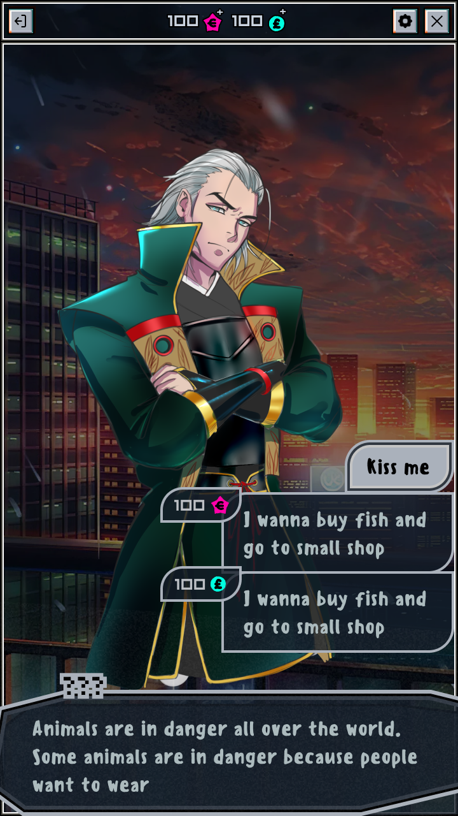

Разработка системы гардероба.
Используемая конфигурация одежды применяется в игре.
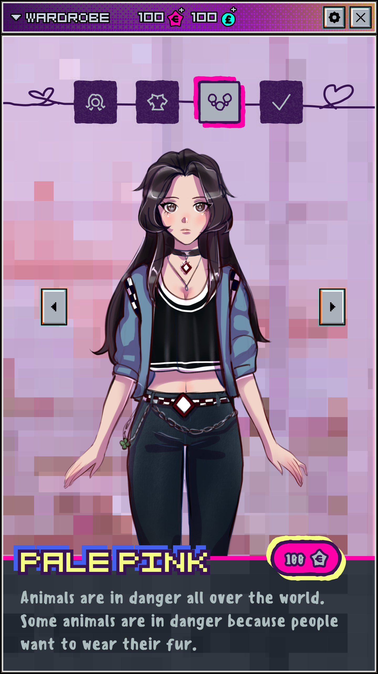
Игра 3 в ряд.
Обычная 3 вряд, некоторые блоки надо опустить в самый низ, чтобы разблокировать пароль. Игра на время, если успел опустить все блоки с паролем – победа, иначе проигрыш
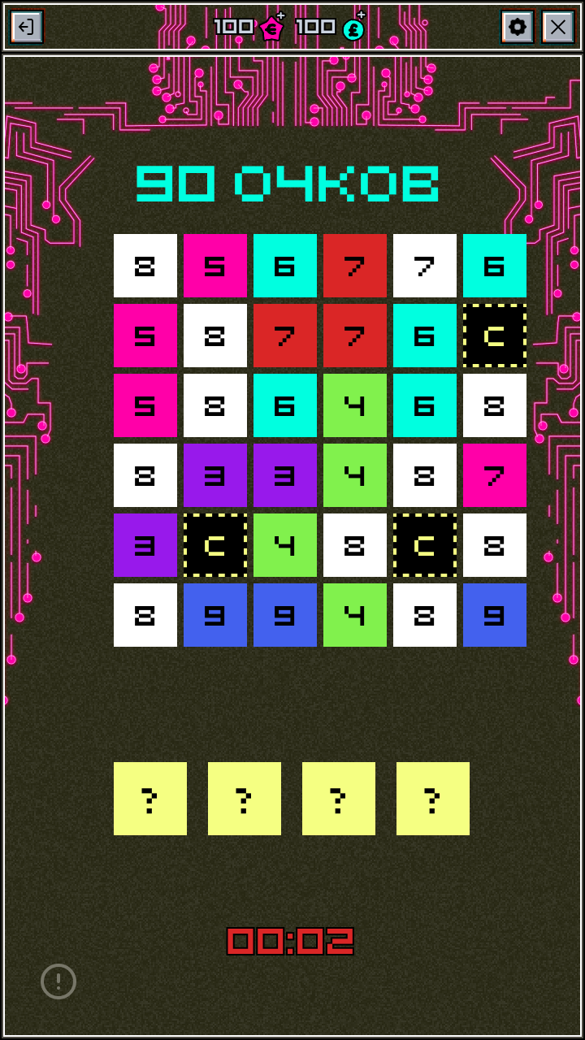

Игра подслушивание.
Зажимать экран до тех пор, пока шкала прослушки полностью не заполнится. Если вдруг игрок попал в поле зрения, проигрыш.

Система наград за каждодневный вход в игру. Прогресс сбрасывается если игрок пропускает хотя бы один день. На 8 день, прогресс начинается сначала
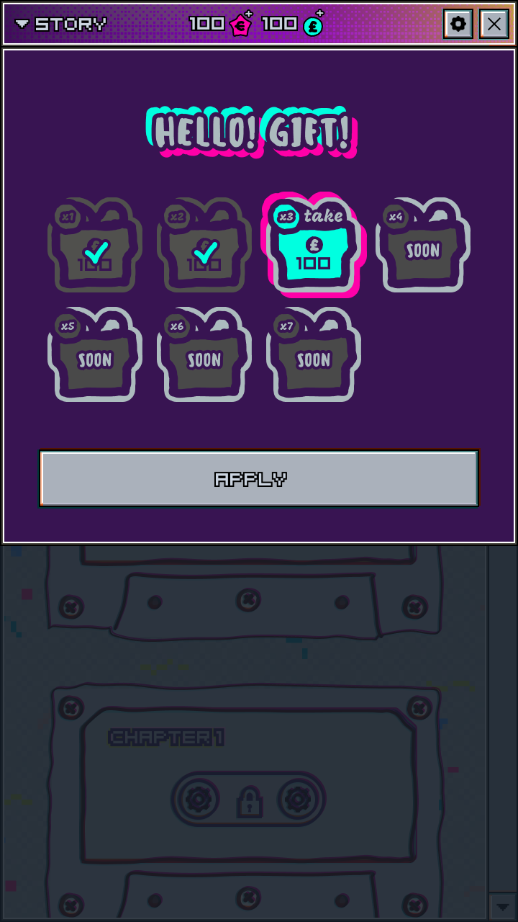

Рулетка. 4 награды, с разным шансов выпадения.
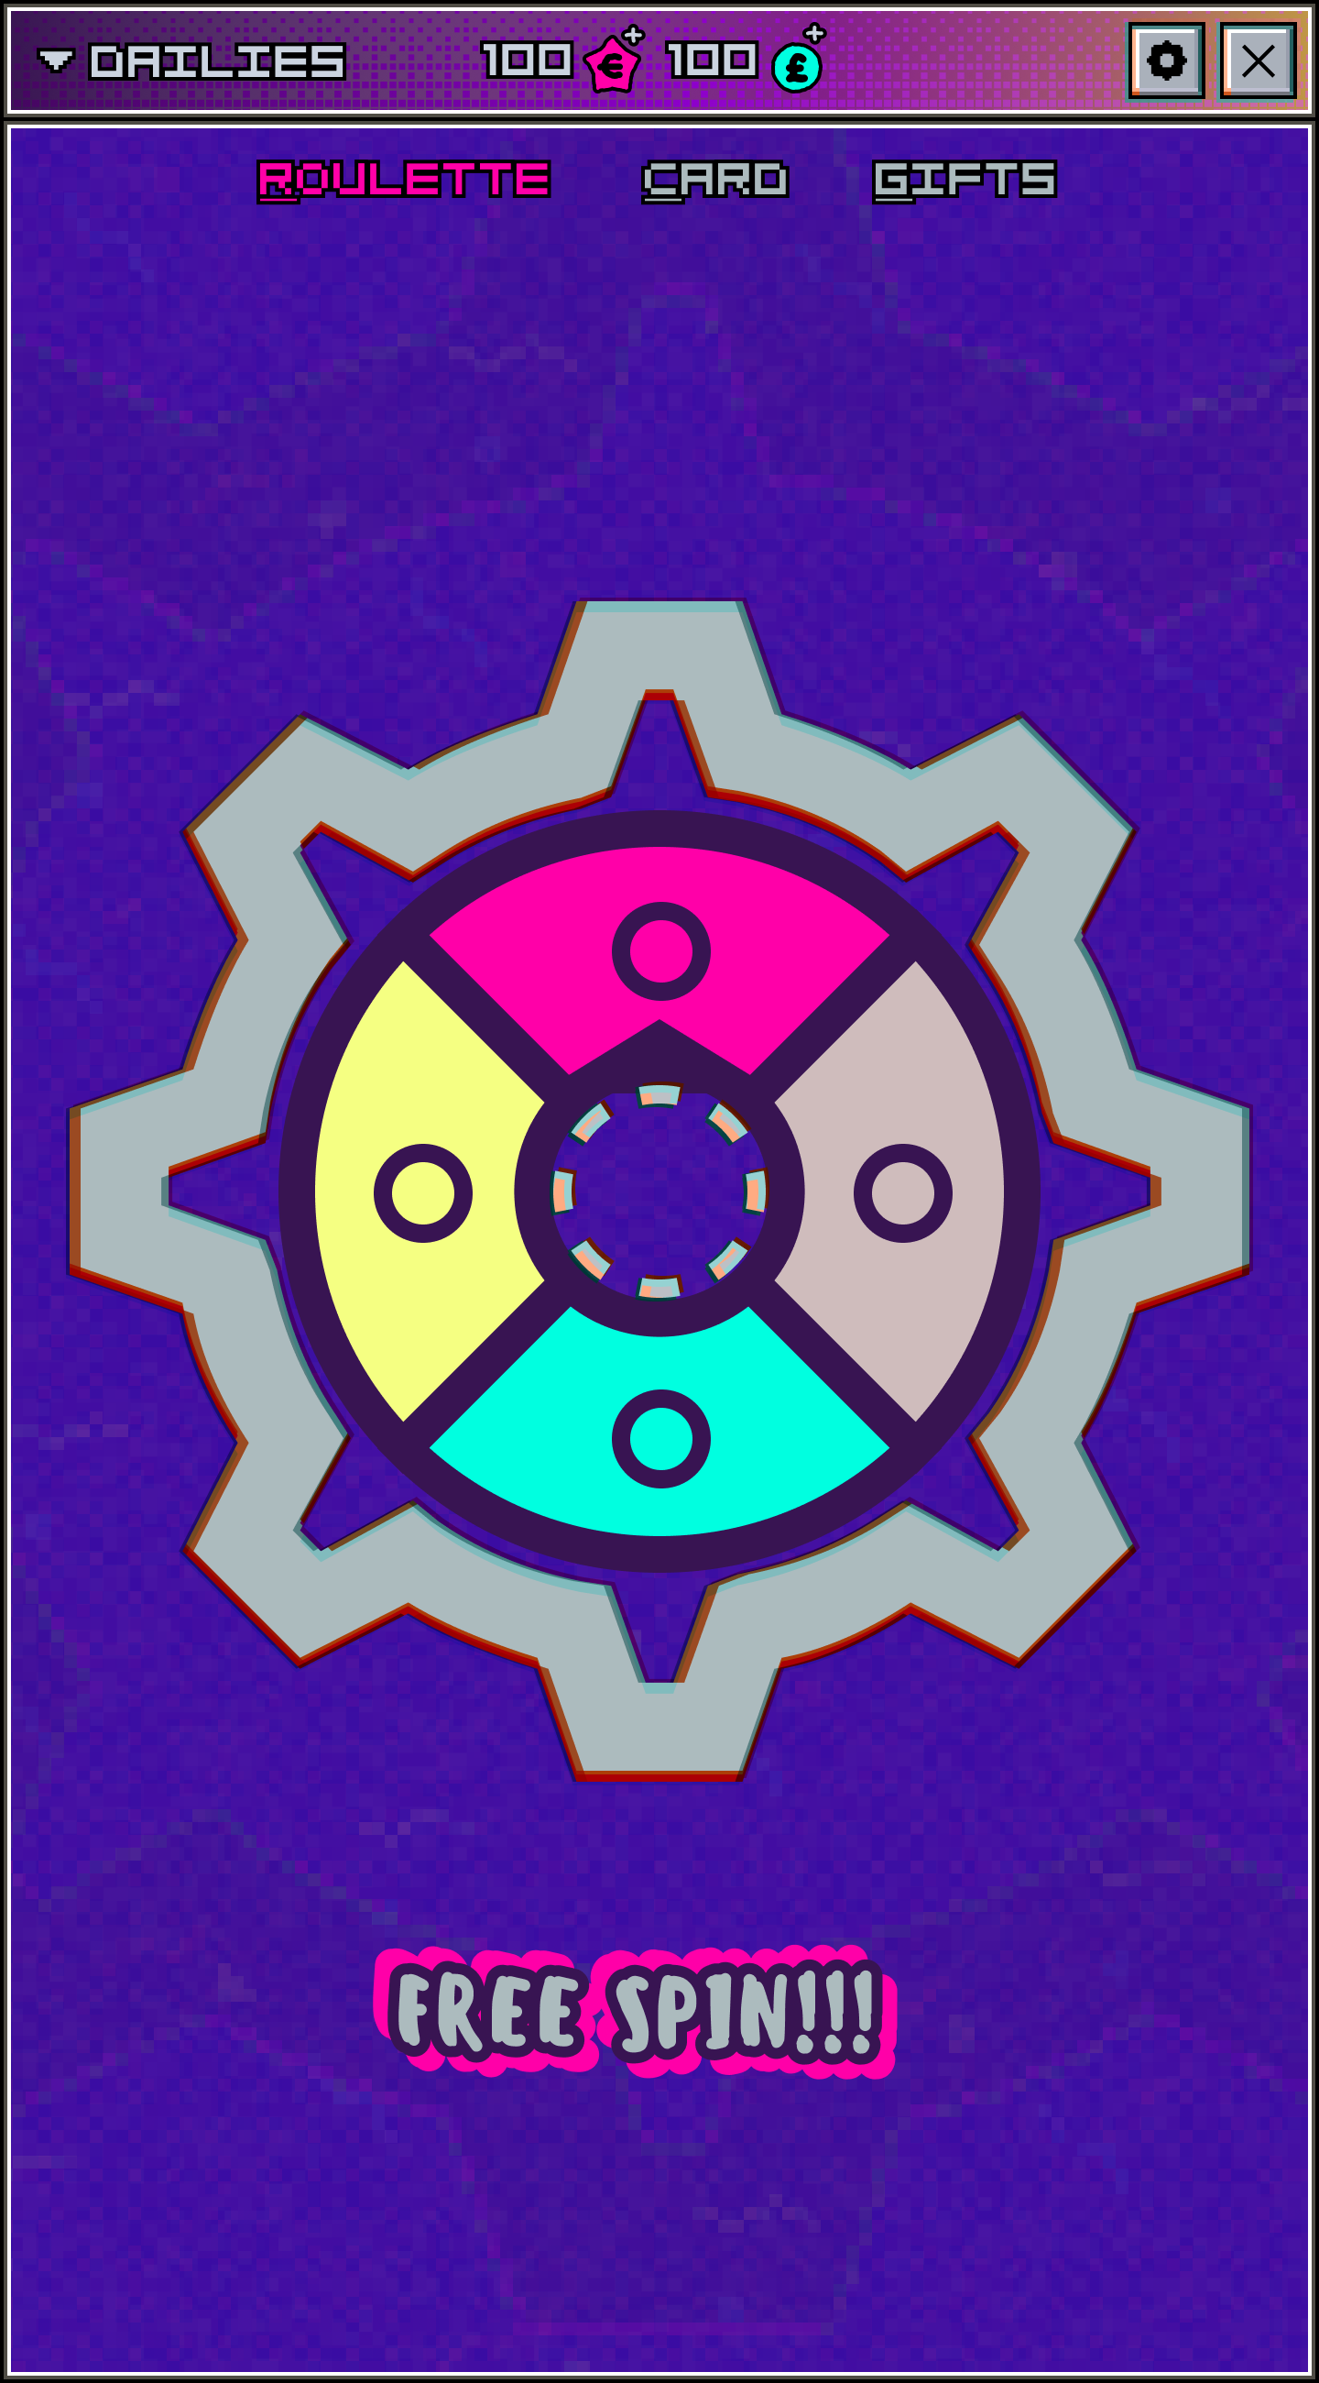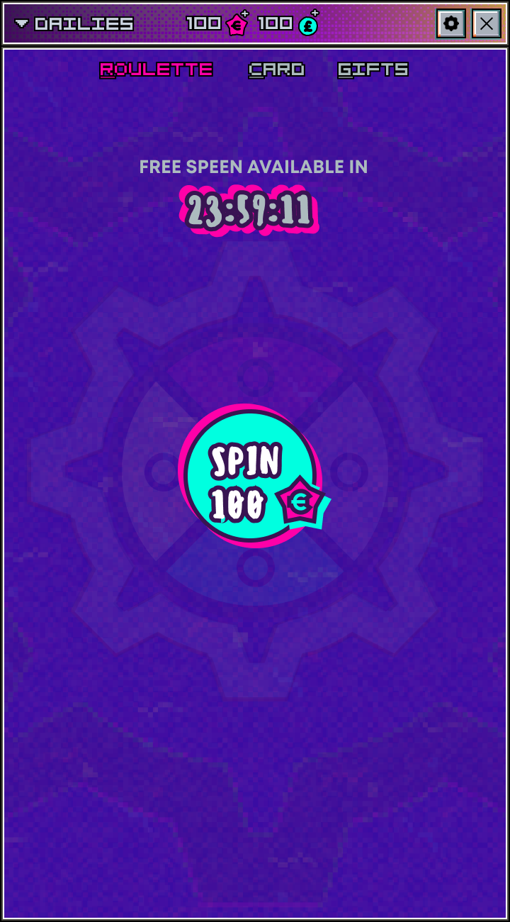

Генерируемый список глав. Глава может быть открыта или закрыта.
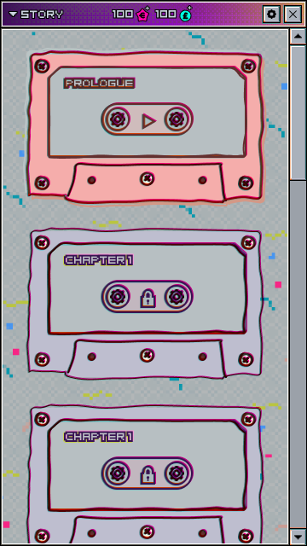

Генерируемый список карточек. У карточки есть дата открытия, само фото и описание.
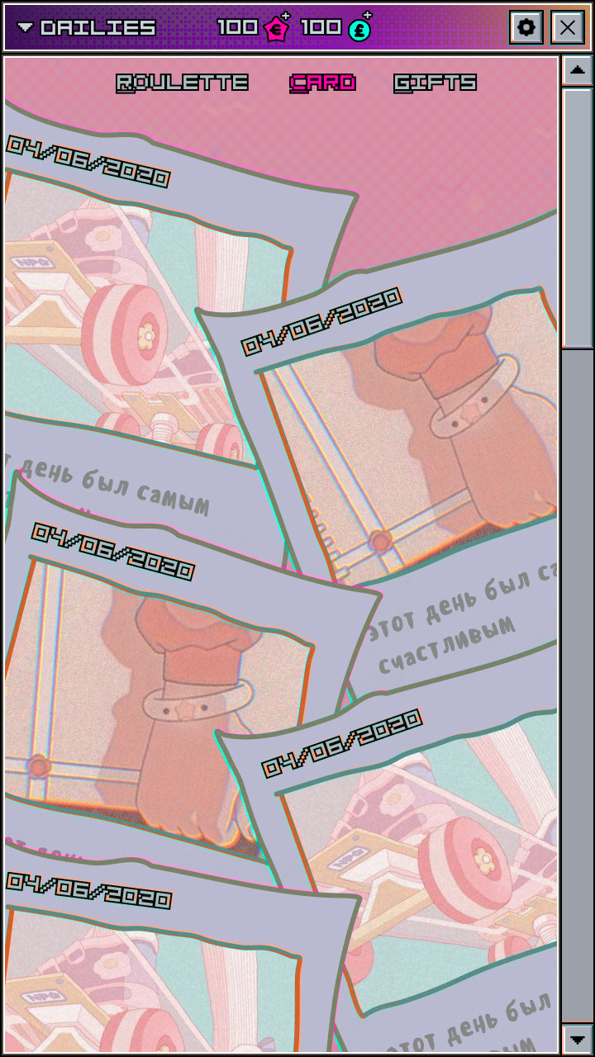

Разработка магазина.
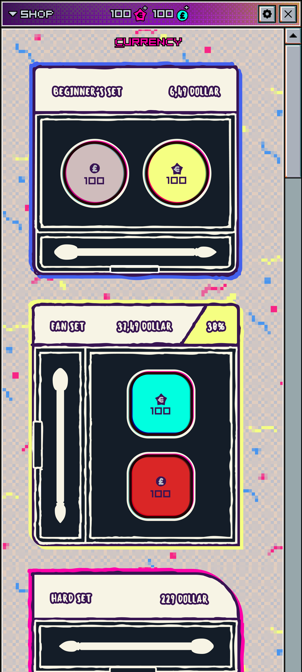

Настройки
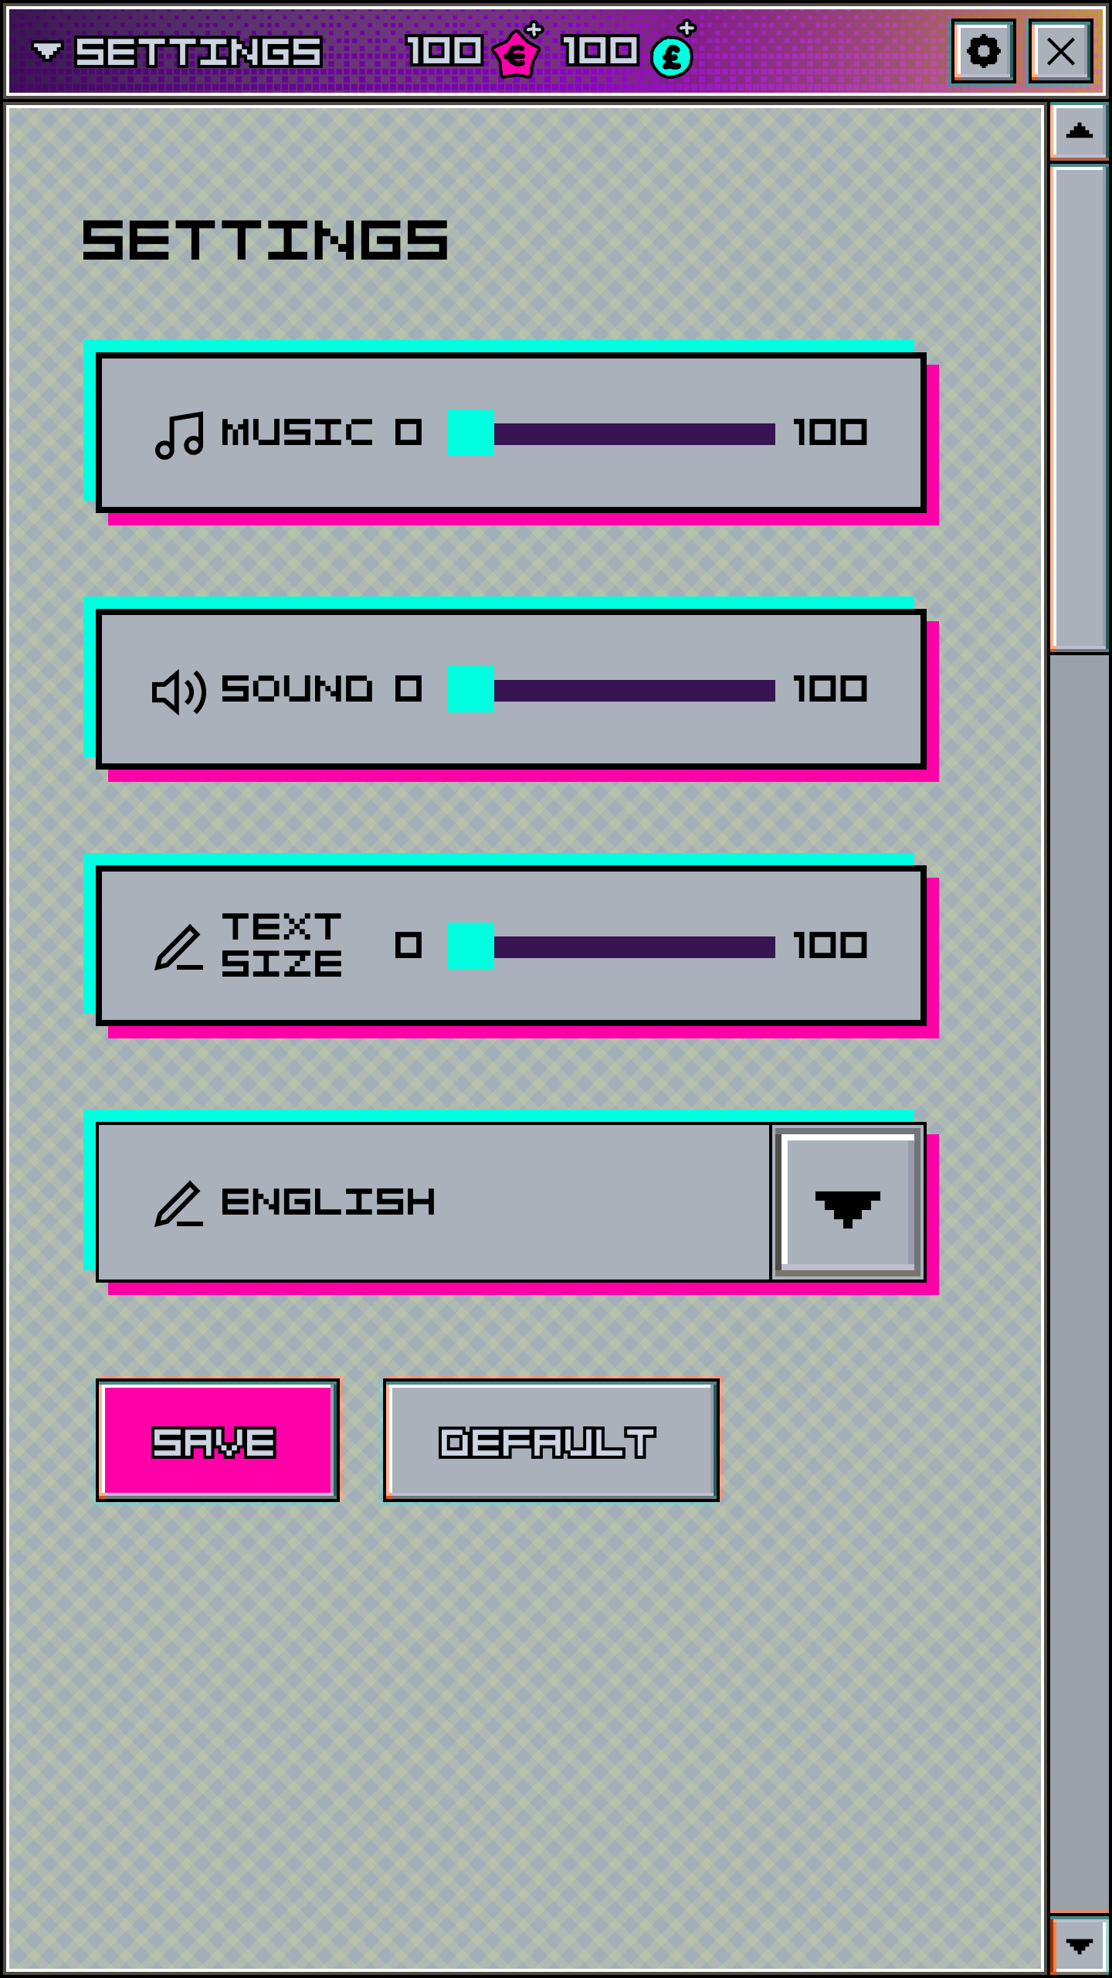

Посмотреть что можно сделать по оптимизации. При большом количестве спрайтов в игре, она вылетает.
Загрузочный экран.

